IMI HEIMEIER FBH Funksystem Radiocontrol

IMI Hydronic Engineering Deutschland

Eigenschaften

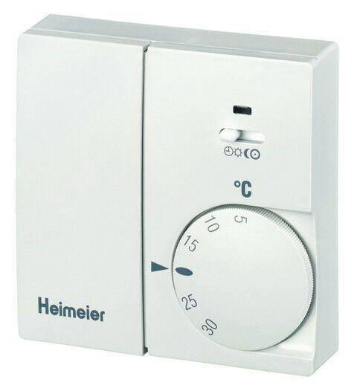

Ausführung

Bimetall

Farbton

weiß

Breite (mm)

74,00

Höhe (mm)

74,00

Tiefe (mm)

28,50

Art der Spannungsversorgung

Batterie

Bedienung

Dreh, Taste

RAL-Nummer

9010

Schutzart (IP)

IP30

Anzahl der Ausgänge Heizung

1,00

Anzahl der Ausgänge Kühlung

1,00